Vida de ecosistemas terrestres

Introducción al Objetivo 15 - Vida de Ecosistemas Terrestres

Utilice esta guía para presentar el Objetivo Global 15, Vida de Ecosistemas Terrestres
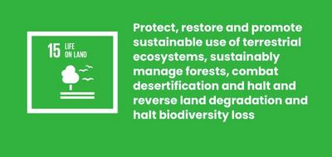

¿Qué es el Objetivo Global 15?
El Objetivo de Desarrollo Sostenible 15: Vida de Ecosistemas Terrestres es uno de los 17 Objetivos de Desarrollo Sostenible establecidos por las Naciones Unidas en 2015. Puedes obtener más información sobre los ODS en nuestra guía introductoria.
Su objetivo es proteger y restaurar toda la vida en tierra. Esto incluye la protección de ecosistemas como los bosques y los ríos, la detención de la 'desertificación' causada por las sequías y la prevención de la pérdida de especies vegetales y animales, conocida como 'biodiversidad'.
En los últimos 50 años se ha perdido el 60% de toda la fauna animal. Esta es una amenaza para todos nosotros. Pero juntos podemos encontrar formas de proteger y restaurar la vida en tierra. Ya hay algunas soluciones brillantes, pero necesitamos más.

Actividades
A continuación, encontrarás algunas ideas para ayudar a tus alumnos a dar vida al Objetivo 15. Pueden usarse como actividades independientes, o bien de forma secuencial como un plan didáctico completo.

Actividad 1: Proteger y restaurar la naturaleza

En esta actividad, los estudiantes discutirán acerca la naturaleza y lo que ya saben sobre su importancia.
Duración - 10 min
Mira este video con tu clase.
https://www.youtube.com/watch?v=US58f-SwO0k
Después de haber observado, discutir:
- ¿Cómo se siente con respecto a la Naturaleza?
- ¿Has visto algo que ya sabías?
- ¿Por qué es tan importante la naturaleza y la biodiversidad?
- ¿Qué aspecto tiene la naturaleza en tu comunidad?
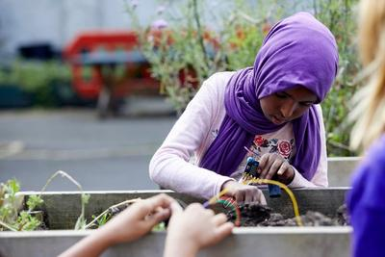

Actividad 2: Amenazas a la Naturaleza

En esta actividad, los estudiantes pensarán en las amenazas a la naturaleza, tanto locales como globales.
Duración - 10 min
En esta actividad pedirás a los estudiantes que hagan una lluvia de ideas para hacer una gran lista de todas las amenazas que la naturaleza enfrenta - enfocándose en la vida en tierra, por lo que todo entra excepto los océanos (cubierto en el Objetivo 14: Vida Submarina).
- Pregunta a los estudiantes: ¿Cuáles son las amenazas que enfrenta actualmente el mundo natural? Los estudiantes pueden discutir y hacer una lluvia de ideas en grupos pequeños, listando tantas amenazas como sea posible.
- Las respuestas podrían relacionarse con: incendios forestales; caza furtiva de animales; destrucción de hábitats; deforestación; destrucción y contaminación de lagos y ríos; pérdida de nutrientes del suelo.
- Reúna de nuevo el grupo completo y discuta todas las ideas que los grupos pequeños recogieron.
- Dedica un par de minutos a pensar sobre cuáles de estos problemas se enfrenta la naturaleza en su comunidad local / país.
- Ahora discutid qué problemas podrían ser locales para otras partes del mundo y por qué.
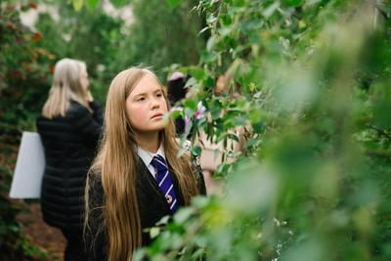

Actividad 3: Por qué la Naturaleza importa

En esta actividad, los estudiantes discutirán por qué la naturaleza es tan importante para la gente, el planeta y para todos los Objetivos Globales.
Duración - 15 min

Introducción
- Pregunta a los estudiantes: ¿Qué necesitan todas las personas para sobrevivir?
- Las respuestas podrían incluir agua limpia, alimentos & medicinas.
- Diferencia entre las cosas que necesitas (por ejemplo, aire limpio para respirar), y cosas que quieres (por ejemplo, un nuevo par de zapatillas deportivas).
- A continuación, pregunta a los estudiantes: ¿De dónde proceden estos recursos? Originalmente todas proceden del mundo natural. Piense en todas las cosas que el mundo natural nos proporciona, desde el aire y los alimentos hasta materias primas para la medicina, la ropa y la construcción.

El Objetivo 15 y los Objetivos Globales
Ahora que habéis discutido sobre los comportamientos humanos que afectan a la naturaleza, es hora de ver por qué esto es un problema para la gente, el planeta y el logro de los Objetivos Globales.
Descarga la cuadrícula de Objetivos Globales. En tu cuadrícula, empieza identificando el Objetivo 15: Vida de ecosistemas terrestres. Por su cuenta o en grupos pequeños, los estudiantes deben discutir qué otros Objetivos Globales se relacionan con el Objetivo 15. Por ejemplo:
- Objetivo 13: Acción climática | Los bosques absorben CO2, ayudando a regular nuestro clima.
- Objetivo 14: Vida Submarina | Si los ríos son contaminados por plásticos y aguas residuales las llevarán al océano donde dañan la vida marina.
- Objetivo 6: Agua Limpia y Saneamiento | Dependemos de los ríos y lagos para proporcionarnos agua para beber.
- Objetivo 2: Hambre Cero | La naturaleza es la fuente de nuestros alimentos, pero a menudo estamos destruyendo la naturaleza para dejar paso a granjas más grandes.
- Objetivo 11: Ciudades y Comunidades Sostenibles | Para que nuestras ciudades sean sostenibles necesitamos asegurarnos de que los materiales y la energía que utilizamos son renovables.

Comentarios
- Cuando los estudiantes hayan terminado, pide a algunos de ellos que compartan sus reflexiones.
- ¿Encontraron alguna conexión sorprendente?
- ¿Hasta qué punto creen que es importante que protejamos la Vida de ecosistemas terrestres? ¿Por qué?

